Педагогическая династия Забегаевых- Наумовых
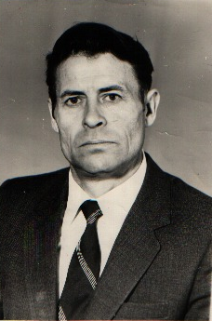
2 октября 1938 году в селе Чистопольские Выселки
Чистопольского района РТ родился Забегаев Алексей
Александрович. Вскоре началась Великая Отечественная
война. Погиб отец. Трудно пришлось юноше в
послевоенные годы. Но благодаря трудолюбию, умению
общаться со старшими людьми, Алексей построил дом.
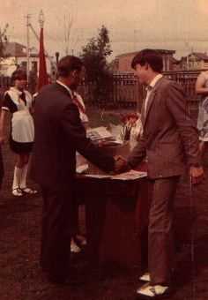
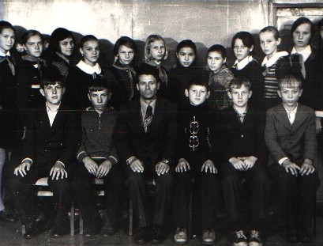
Видя всё это, директор Чистопольско-Высельской школы Валдавин П.Р. пригласил Алексея в 1968 году в школу учителем труда и физкультуры. Алексей закончил вечернюю школу и в 1972 году поступил учиться в Альметьевский физкультурный техникум. Работая учителем физической культуры вёл большую спортивную работу не только с учащимися школы, но и с молодёжью села. Ребята под руководством Алексея Александровича участвовали в районных спортивных соревнованиях по футболу, хоккею, лыжам, лёгкой атлетике и занимали призовые места. Был хорошим классным руководителем, его учащиеся направлялись в лагерь «Артек».

А в 1976 году поступил в Казанский государственный педагогический институт и в 1981 году закончил по специальности учитель географии.
С 1983 по 1989 годы работал директором школы. В это время в школе часто проводились районные семинары учителей предметников, семинары директоров района, на которых показывались замечательные уроки и мероприятия.
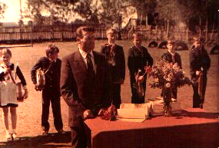
В 1984 году Чистопольско-Высельская восьмилетняя школа реорганизована в среднюю. С 1989 по 2000 года Алексей Александрович работал учителем географии и ОБЖ Чистопольско-Высельской средней школы. Учащиеся занимали призовые места в районных и республиканских олимпиадах по географии. Его ученик Редюков Александр является аспирантом Института экологии и природных ресурсов.
Алексей Александрович являлся руководителем кружка «Юный лесничий», где проводил с учащимися занятия по охране леса, посадке саженцев, поделке скворечников, сборе желудей. Его ученики участвовали в республиканских соревнованиях «Юный лесничий» за что неоднократно награждались грамотами Министерства Лесного хозяйства ТАССР.
За 32 года работы в школе Алексей Александрович неоднократно поощрялся денежными премиями, были объявлены благодарности, награждался грамотами РОО и Министерства народного образования ТАССР.
За достигнутые успехи его фотография была размещена на «Доске почёта» в районном отделе образования Чистопольского района.
В августа 2000 года Алексей Александрович вышел на заслуженный отдых.
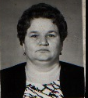
Жена Алексея Александровича – Галина Наумовна также родилась в селе Чистопольские Выселки Чистопольского района ТАССР 30 июня 1944 года.
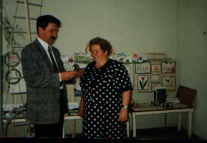
За время учёбы в школе постоянно занималась с соседскими детьми: играла с ними, читала им сказки, учила рисовать, петь. После окончания Чистопольско- Высельской семилетней школы и средней школы №2 г.Чистополя в 1961 году Галина поступила в Чистопольское-педагогическое
училище. Сразу же после окончания училища
в 1963 году Галина Наумовна приступила к работе
воспитателя в ясли-сад №18 г.Чистополя.
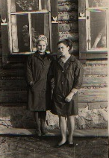
В 1968 году по инициативе партийной организации и председателя колхоза им. Чапаева Дырина И.Ф. в селе Чистопольские Выселки был открыт детский сад на 25 мест в приспособленном здании. На должность заведующей детского сада утвердили Забегаеву Г.Н.
Затем детский сад расширился, 1969 году была открыта вторая группа, в 1970 году третья группа, вместе с тем пополнялся коллектив сотрудников, повышалось мастерство.
Куда только не ездила Галина Наумовна, чтобы приобрести мебель, игрушки, посуду, музыкальные инструменты, чтобы всё необходимое было в детском саду.
А в 1987 году был построен и открыт детский сад на 140 мест. (двухэтажное кирпичное здание в центре села). Функционировало четыре группы и группа шестилеток.
Своими руками весь коллектив детского сада во главе с заведующей обустраивали, озеленяли территорию. Сейчас он утопает в берёзах, сирени и цветах. Коллектив детского сада занимал призовые места по подготовке детского сада к новому учебному году.
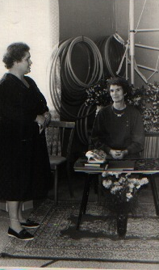
В детском саду часто проводились семинары заведующих Чистопольского района, где Галина Наумовна делилась опытом работы
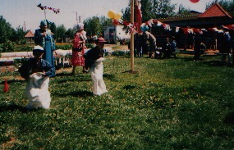
Традиционными в детском саду являются следующие праздники: Новый год, праздник мам, проводы зимы, прилёт птиц, день Победы, сабантуй.

Под руководством Галины Наумовны были оформлены кабинеты: татарский язык, экологический, музыкальный и физкультурный залы.
За достигнутые успехи её фотография была размещена на «Доске почёта» в районном отделе образования Чистопольского района.
В 1998 году Галине Наумовне присвоено звание «Ветеран труда». За многолетний добросовестный труд в деле воспитания подрастающего поколения награждена нагрудным знаком «Отличник народного просвещения», знаком «Победитель социалистического соревнования», многими грамотами, благодарственными письмами. Вела большую общественную работу. Участвовала в проведении Всесоюзной переписи населения в 1979, 1989 годах. Была объявлена благодарность Советом Министров СССР от 14.07.1989 г. Шесть созывов была депутатом Сельского совета.
В настоящее время находится на заслуженном отдыхе.
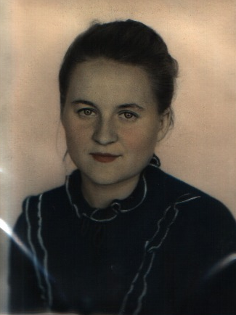
Их дочь Татьяна родилась 27 октября 1963 года. Всё своё детство, сколько себя помнит, учила кукол читать, считать. Незаметно пролетело время, и вот она закончила восьмилетнюю школу. С уверенностью выбрав специальность воспитателя, поступила в Чистопольское педагогическое училище и окончив его, в декабре 1982 года получила диплом с отличием. С января 1983 года Татьяна Алексеевна работала в детском саду № 27 г. Чистополя воспитателем.
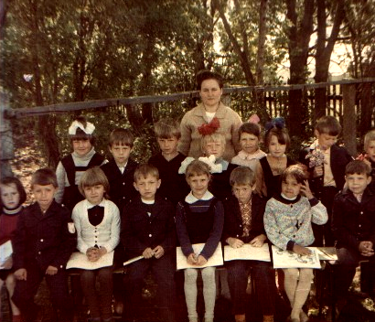
Весной 1983 года поступила в КГПИ на естесственно-биологический факультет. А с февраля 1985 года была принята в Чистопольско-Высельскую среднюю школу учителем начальных классов. В 1987 году впервые начала обучение первоклассников по четырёхлетней программе начальной школы.
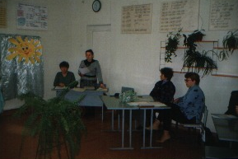
С декабря 1999 года Наумова Татьяна Алексеевна работает в этой же школе заместителем директора по учебной работе и учителем географии. Татьяна Алексеевна показывает открытые уроки и мероприятия, предметные недели для учителей школы и района. Такие как: «Припадаю Россия к твоей красоте», «Широкая масленица», «Народный промысел своего села», «День земли» и другие. С участием Татьяны Алексеевны в школе проводятся семинары заместителей директоров, педсоветы, педагогические чтения.
В данное время Татьяна Алексеевна продолжает трудиться в своей школе, ведёт общественную работу, является авторитетом для родителей, односельчан. Член партии «Единая Россия».
Награждена грамотой РОО – 2003 г., благодарственными письмами. За достигнутые успехи в воспитании подрастающего поколения её фотография была размещена на «Доске почёта» в районном отделе образования Чистопольского района.
Общий педагогический стаж семьи Забегаевых-Наумовых составляет 93 года.

